FASES REQUERIMIENTO DE SOFTWARE

1. DESCRIPCION GENERAL DEL REQUERIMIENTO 2
2. FASE DE FORMALIZACIÓN 2
3. ANALISIS DE REQUISITOS Y REQUERIMIENTOS 3
4. DISEÑO DE LA ARQUITECTURA DE SOLUCION 6
5. Definiciones y acrónimos 7
5.1 DEFINICIONES 7
5.2 ACRÓNIMOS 9

DESCRIPCION GENERAL DEL REQUERIMIENTO

PROYECTO | Abogabot
Nombre Requerimiento: | Abogabot full stack
Fecha Solicitud: | 25/02//2022
Responsable(s) Solicitud: | Juan Pérez
Dependencia(s) Solicitante: | Aboga inc.
Responsable Funcional designado por el equipo de desarrollo de software: | Miguel Bacópulos

FASE DE FORMALIZACIÓN

Descripción de la Solicitud
Usuario Solicitante
Es un despacho de abogados que quiere automatizar las demandas de sus clientes, esto lo harán a través de una página web llenando un formulario.
Es necesario crear todo el sistema en plataforma Web.

Se creará un sitio web donde, aparte del sistema principal de demandas automatizadas, exista la información de como funciona el sistema y la información de la empresa para que los usuarios puedan tener la confianza de usar el sistema y se puedan despejar las dudas de antemano sin requerir a algún contacto personal.

El sistema contará con una parte destinada a los usuarios, que debido a el giro del negocio puede ser muy variado, por lo que hay que garantizar que los pasos a seguir sean claros y disminuir la curva de aprendizaje lo mas posible.

Por otro lado, también hay que crear un administrador donde el cliente pueda realizar todas las actividades correspondientes al proceso de demandas y seguimiento, así como el control de las cuentas de usuario.
También es de suma importancia el control financiero ya que se les pedirá a los usuarios a realizar un pago de manera virtual para proceder con la demanda, hay que colocar toda la información pertinente para no generar desconfianza por arte de los usuarios en este apartado.

FIRMAS DE ACEPTACIÓN:

________________________________ _______________________________
Nombre Responsable Solicitud Nombre Líder OTI
Dependencia Solicitante Oficina Tecnologías de la Información

ANALISIS DE REQUISITOS Y REQUERIMIENTOS

Flujo de Información
Términos de Referencia
Requerimientos Funcionales y criterios de aceptación y | Al momento de llenar el formulario se manda al proceso de pago para finalizar la transacción.  Para dar seguimiento a su demanda, el cliente crea una cuenta en la plataforma y verá el seguimiento de cada una de las actualizaciones del proceso legal.  El administrador del sitio recibe la notificación de una nueva demanda y con los datos llenados del formulario se crea automáticamente el documento legal en formato word para empezar el proceso.  El administrador recibe el pago y debe de ser capaz de verlo en un dashboard para ver la cantidad de ingresos recibidos.  El administrador actualiza el proceso de la demanda y agrega comentarios en cada paso del proceso.  Al usuario le llegan correos de notificación para saber el avance de su proceso.  La preferencia de colores del cliente es azul marino y blanco, pero acepta propuestas.
Requerimientos no Funcionales y de calidad | Los archivos solo pueden ser eliminados por el administrador  La página debe de ser responsive para poderla ver desde el celular.  Versión Móvil: Cambiara el banner principal por uno más corto con un icono de hamburguesa para desplegar los enlaces. Se usará una sola columna para el contenido de la página.  Versión para Computadoras de escritorio: Versión con todas las prestaciones, imágenes de tamaño completo y centrado de los elementos de la página, se usará un banner de tamaño completo.  Los permisos de acceso al sistema podrán ser cambiados solamente por el administrador de acceso a datos.  Todos los sistemas deben respaldarse cada 24 horas. Los respaldos deben ser almacenados en una localidad segura ubicada en un edificio distinto al que reside el sistema.  Todas las comunicaciones externas entre servidores de datos, aplicación y cliente del sistema deben estar encriptadas utilizando el algoritmo RSA.  El sistema debe proporcionar mensajes de error que sean informativos y orientados a usuario final.  La interfaz de usuario será implementada para navegadores web únicamente con HTML5 y JavaScript
Requisitos Técnicos | Tipo de Desarrollo | Web Escritorio Móvil Servicio Web  Servicio Windows Otro:__________________
Requisitos Técnicos | Base de Datos | Oracle  SQL Server  MySQL  MongoDB  Otro:__________________ | Versión  _______  _______  _______  _______  _______  _______
Requisitos Técnicos | Lenguaje | C#  VB  PHP  Java  JavaScript  Otro:_HTML, CSS_______ | Versión  _______  _______  _______  _______  _______  _______  _______

FIRMAS DE ACEPTACIÓN:
Nombre | Dependencia | Teléfono | Firma

DISEÑO DE LA ARQUITECTURA DE SOLUCION

Prototipos de interfaces de usuario
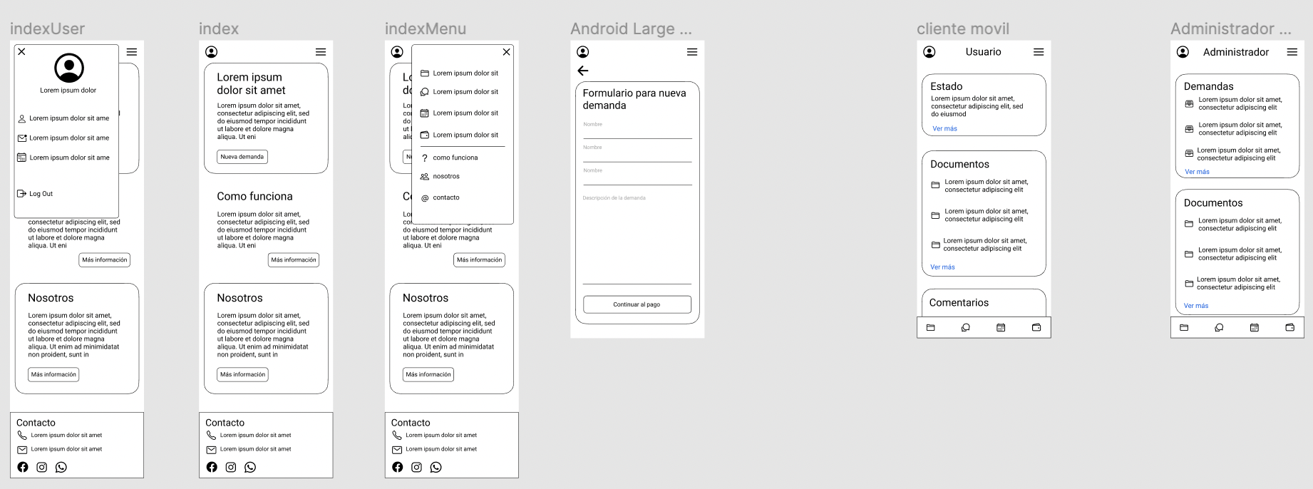

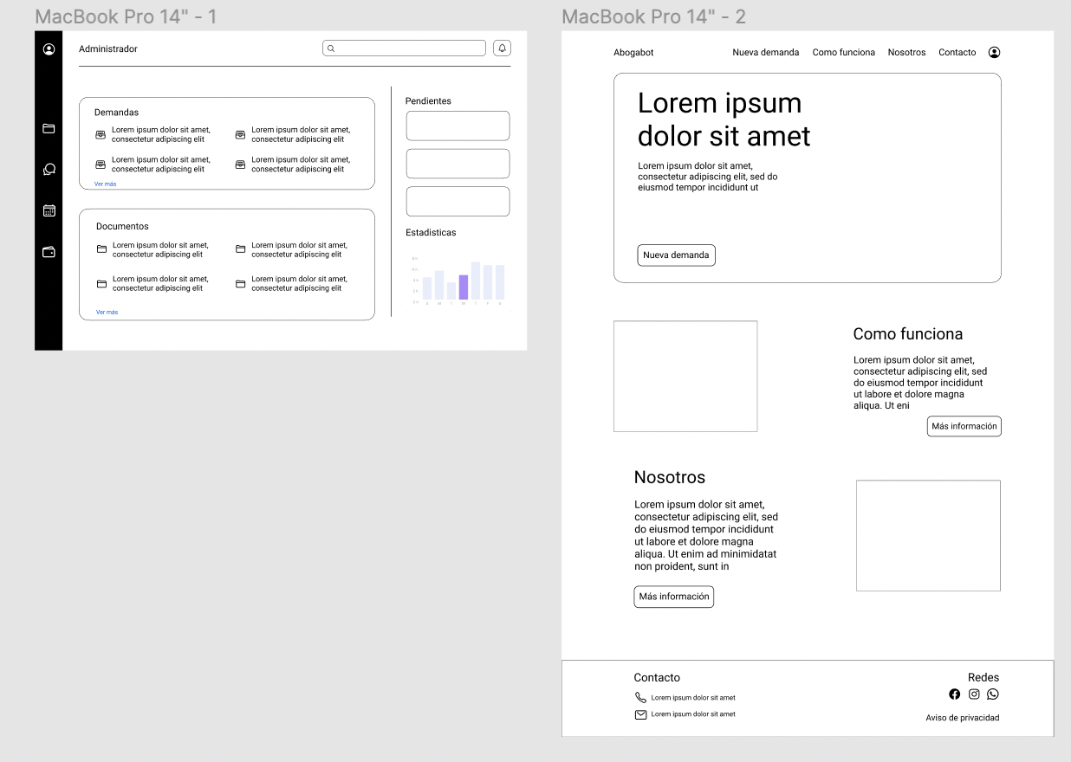

Firmas de aceptación
Nombre | Dependencia | Teléfono | Firma

Definiciones y acrónimos

DEFINICIONES

Actualización.- Insertar, eliminar, modificar los registros de los usuarios.

Almacenamiento.- En relación con ordenadores o computadoras, cualquier dispositivo
capaz de almacenar información procedente de un sistema informático.

Backup.- Las copias de seguridad en un sistema informático tienen por objetivo el
mantener cierta capacidad de recuperación de la información ante posibles pérdidas.
Esta capacidad puede llegar a ser algo muy importante, incluso crítico, para las
empresas. Se han dado casos de empresas que han llegado a desaparecer ante la
imposibilidad de recuperar sus sistemas al estado anterior a que se produjese un
incidente de seguridad grave.

Base de Datos.- Cualquier conjunto de datos organizados para su almacenamiento en
la memoria de un ordenador o computadora, diseñado para facilitar su mantenimiento y
acceso de una forma estándar. La información se organiza en campos y registros. Un
campo se refiere a un tipo o atributo de información, y un registro, a toda la información
sobre un individuo.

Botón.- Es un objeto tangible que realiza un evento tras su activación.

Conexión.- Comunicación entre dos entes que tienen características similares de
comunicación.

Interfaz.- Medio que permite la comunicación entre el usuario y el sistema.

Internet.- interconexión de redes informáticas que permite a los ordenadores o
computadoras conectadas comunicarse directamente, es decir, cada ordenador de la
red puede conectarse a cualquier otro ordenador de la red. El término suele referirse a
una interconexión en particular, de carácter planetario y abierto al público, que conecta
redes informáticas de organismos oficiales, educativos y empresariales.

Login.- Nombre o alias que se le da a una persona para permitirle el acceso al sistema
siempre y cuando estén registrados.

PASSWORD.- Contraseña o clave para autentificar el ingreso a un lugar o sitio.

Periférico.- En informática, término utilizado para dispositivos, como unidades de
disco, impresoras, módem que están conectados a un ordenador o computadora y son
controlados por su microprocesador.

Protocolo.- Señal mediante la cual se reconoce que puede tener lugar la comunicación
o la transferencia de información.

Servidor.- Computadora conectada a una red que pone sus recursos a disposición del
resto de los integrantes de la red. Suele utilizarse para mantener datos centralizados o
para gestionar recursos compartidos.

Servidor de archivos.- Dispositivo de almacenamiento de archivos en una red de área
local, o en Internet, al que los distintos usuarios de la red pueden acceder, en función
de los privilegios que les hayan sido dados por parte del administrador.

Sistema Operativo.- Software básico que controla una computadora. El sistema
operativo tiene tres grandes funciones: coordina y manipula el hardware del ordenador
o computadora, como la memoria, las impresoras, las unidades de disco, el teclado o el
mouse; organiza los archivos en diversos dispositivos de almacenamiento, como discos
flexibles, discos duros, discos compactos o cintas magnéticas, y gestiona los errores de
hardware y la pérdida de datos.

Sitio Web.- Se canaliza a través del URL o identificador único de cada página de
contenidos. Este sistema permite a los usuarios iniciar una solicitud de trámite y a los
funcionarios del Agua Potable atender las solicitudes e ingresar datos de las
inspecciones realizadas.

POSTGRESQL- Lenguaje de consulta estructurado, en informática, un lenguaje
utilizado en bases de datos para consultar, actualizar y manejar bases de datos
relacionales.

Tabla.- Entidad que posee campos físicos primarios secundarios

ACRÓNIMOS

DBA.- Es aquella persona que tiene el control central del sistema de base de datos.

DBMS.- Sistema de Administración de base de datos, El software que permite la
creación, administración e implementación de la base de datos.

“SYSBALANCE”.- Sistema de “DOSIFICACION DE BALANCEADOS”

GUI o acrónimo de Graphical User Interface.- En informática, tipo de entorno que
permite al usuario elegir comandos, iniciar programas, ver listas de archivos y otras
opciones utilizando las representaciones visuales (iconos) y las listas de elementos del
menú. Las selecciones pueden activarse bien a través del teclado o con el ratón.

ODBC.- Herramienta que conecta la base de datos con la interfaz.

SRS.- Acrónimo de Software Requeriments Specifications (Especificación de
Requerimientos de Software)

TCP/IP.- Acrónimo de Transmisión Control Protocol/Internet Protocol (protocolo de
control de transmisiones/protocolo de Internet), protocolos usados para el control de la
transmisión en Internet. Permite que diferentes tipos de ordenadores o computadoras
se comuniquen a través de redes heterogéneas.

URL.- Un URL es una cadena de caracteres que identifica el tipo de documento, la
computadora, el directorio y los subdirectorios en donde se encuentra el documento y
su nombre.

